Matthieu Kaeppelin

|  |
| --- |
| TP Acquisition, radiométrie |

**2.1 : Zoom**

*Comparez le résultat par rapport au zoom de la petite image que vous avez produite. Quelle hypothèse pouvez-vous faire sur la génération de maison_petit.tif?*

On remarque que l’image que l’on a artificiellement réduite a subi l’apparition de lignes courbes sur la façade de la maison. L’autre image est juste plus floue. Le procédé de compression de l’image sur *maison-petit* a permis de réduire la taille en créant un flou sans que cela ne rajoute pour autant de nouvelles formes géométriques (courbes). Il y a probablement eu une moyenne sur les pixels. On a en fait réalisé une interpolation en appliquant précédemment un filtre passe bas pour éviter le repliement spectral.

Dans le cas de *maison.tif*, aucun filtre passe bas n’a été appliqué, on peut observer le repliement spectral et l’apparition de déformation géométrique sur l’image.

**2.2 : Espace couleurs**



*Comprenez-vous pourquoi les deux positions extrêmes de ces boutons font la même transformation ?*

Les deux positions extrêmes du bouton “Hue” (teinte) réalisent la même transformation parce que, de la même façon que pour le cercle trigonométrique, la variation de la teinte peut être vue sur un cercle. La couleur aux extrémités est la même.

*A quoi correspond la saturation (essayez-100% et +100%) ?*

La saturation c’est l’attribut qui permet de caractériser la proportion de couleur pure dans l’image. A -100%, il ya peu de couleur (noir et blanc), A +100%, il y a beaucoup de couleur (image très vive).

**3.1 : Histogramme**

L’ajout de bruit gaussien conduit à convoluer l’histogramme de l’image par une gaussienne. Cela conduit à un élargissement des pics observés.

**3.2 : Changement de contraste**

L’utilisation de fonction croissante ne modifie pas la teinte mais la luminosité et les contrastes de l’image. Lorsque l’on passe sur des fonctions avec des parties décroissantes, il y a aussi modification de la teinte.

**3.3 : Égalisation d’histogramme**

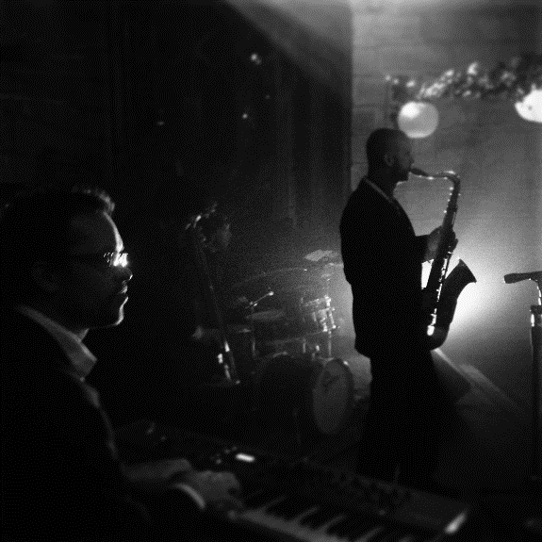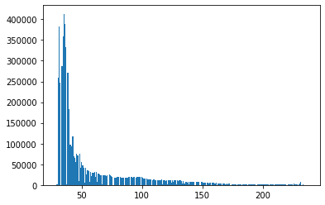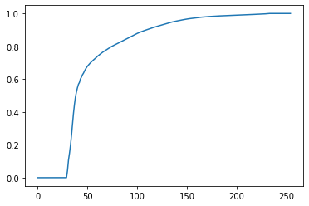

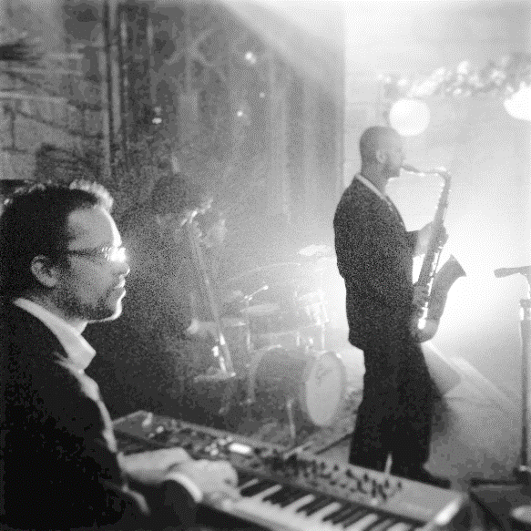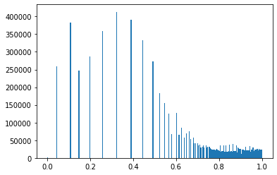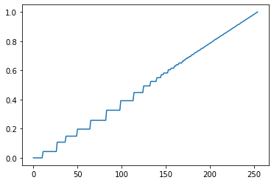

L'égalisation d'histogramme est une action pour changer la distribution des valeurs d'occurrence dans un histogramme, permettant une réduction des différences accentuées et donc, en particulier dans les images, accentuant des détails non visibles auparavant.

La méthode d’égalisation des pixels permet de mieux répartir l’intensité lumineuse sur l’image pour avoir un meilleur contraste sur l’ensemble de l’image. Cela permet de faire apparaître des détails. On voit que cela engendre un histogramme cumulé proche de la fonction identité ce qui illustre bien cette meilleure répartition des pixels colorés.

**3.4 Prescription d’histogramme**

Avant la prescription d’histogramme, on observe que la valeur absolue de la différence des images est une image assez sombre (car les deux images se ressemblent mais avec une luminosité différente). Les zones qui étaient surexposées sur les deux images sont complètement noir.

Après la prescription, la différence des deux images est encore plus sombre, presque noire. Les deux images sont devenues quasiment similaire.

Un moyen très simple vu en cours de donner à u le même histogramme que v :

[x,index] = sort(u( :)) ;

u(index) = sort(v( :)) ;

**3.5 Dithering**

Le dithering est une méthode qui permet de binariser une image (la ramener sur 2 niveaux de gris). Pour améliorer le rendu, on ajoute du bruit à l’image.

On remarque qu’appliquer la fonction seuil à une image bruitée donne un résultat un petit peu plus précis que la simple application de la fonction quantize. En effet, l’ajout du bruit permet de dessiner certains détails qui disparaissent sinon. Toutefois, on observe que l’ajout du bruit conduit à une dégradation des textures.

3.6

La distribution semble obéir à une loi gaussienne, ce qui s’explique par le fait que les pixels proches ont souvent des valeurs très proches. On obtient donc une loi centrée en 0. Ici la courbe est centrée autour de 128, parce que les niveaux de gris sont centrés sur 128.

L’image grad fait apparaître très clairement les contours de la maison, qui sont identifiables par une différence importante de niveaux de gris.

**4.1 Visualisation de spectres**

Le spectre de l’image avec l’option 1 ne passe pas par un logarithme. On obtient une image noir. Au contraire, avec l’option 2, une figure apparaît. Cela s’explique par la nécessité d’utiliser une fonction logarithme pour répartir les fréquences dans le champs (trop grand écarts de fréquences). L’option de Hamming assombrit l’image et supprime certaines raies verticales.

**4.2 Ringing**

Le filtre passe bas floute l’image. C'est le résultat de la suppression des hautes fréquences. L’image est aussi un peu plus ternes.

Le filtre de Gauss permet de filtrer uniquement les fréquences les plus extrêmes. L'intensité diminue en même temps que la fréquence augmente. L’image est moins terne et flou qu’avec le filtre passe bas.

Le filtre passe bas est une pente, donc sa TF est un sinus cardinal qui décroît en 1/n. Le filtre Gaussien décroît plus vite (selon une gaussienne)<